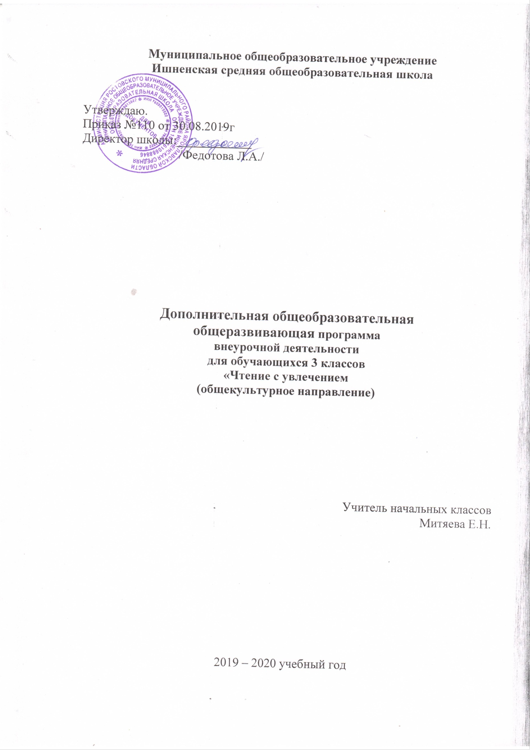
Пояснительная записка
Рабочая программа факультативного курса "Чтение с увлечением" составлена с опорой на пособие для учителя «Внеклассное чтение» (Авторы Светловская Н. Н., Джежелей О. В.) с добавлением тем из книги «Поурочные разработки по внеклассному чтению для 3 класса»автораКутявинойС.В. Место предмета в программе
Данная программа ориентирована на детей 3 класса общеобразовательной школы; за год 34 часа из расчёта 1 занятие в неделю.
Формирование функционально грамотных людей одна из важнейших задач современной школы. Основы функциональной грамотности закладываются в начальных классах, где идет интенсивное обучение различным видам речевой деятельности чтению и письму, говорению и слушанию.
С внеклассным чтением ребенок сталкивается уже с первого класса, когда по заданию учителя он откладывает в сторону только начатый после букваря учебник и приносит в школу какую-нибудь сказку, прочитанную и заученную вместе с мамой или бабушкой.
Внеклассное - значит вне класса, то есть чтение прежде всего домашнее, а также чтение вне учебника, что, думается, не менее значимо прежде всего для введения юного читателя в огромный мир художественной литературы.
Цель: расширение читательского кругозора и создание условий для формирования привычки и способности учащихся к целенаправленному самостоятельному выбору и чтению книг.
Задачи:
- создать условия для знакомства детей с книгами, доступными их кругу чтения;
- создать условия для формирования у привычки, а затем потребности самостоятельно и осмысленно выбирать и систематически, по всем правилам читать те детские книги, которые им нужны и интересны.
Личностные, метапредметные и предметные результаты освоения программы во внеурочной деятельности .
В результате освоения программы факультативного курса "По страницам любимых книг" у школьников формируются следующие предметные умения, соответствующие требованиям федерального государственного образовательного стандарта начального общего образования:
- осознавать значимость чтения для личного развития;
- формировать потребность в систематическом чтении;
- использовать разные виды чтения (ознакомительное, изучающее, выборочное, поисковое);
- уметь самостоятельно выбирать интересующую литературу;
- пользоваться справочными источниками для понимания и получения дополнительной информации.
Регулятивные умения:
- уметь работать с книгой, пользуясь алгоритмом учебных действии;
- уметь самостоятельно работать с новым произведением;
- уметь работать в парах и группах, участвовать в проектной деятельности, литературных играх;
- уметь определять свою роль в общей работе и оценивать свои результаты.
Познавательные учебные умения:
- прогнозировать содержание книги до чтения, используя информацию из аппарата книги;
- отбирать книги по теме, жанру и авторской принадлежности; ориентироваться в мире книг (работа с каталогом, с открытым библиотечным фондом);
- составлять краткие аннотации к прочитанным книгам;
- пользоваться словарями, справочниками, энциклопедиями.
- Коммуникативные учебные умения:
- участвовать в беседе о прочитанной книге, выражать своё мнение и аргументировать свою точку зрения;
- оценивать поведение героев с точки зрения морали, формировать свою этическую позицию;
- высказывать своё суждение об оформлении и структуре книги;
- участвовать в конкурсах чтецов и рассказчиков;
- соблюдать правила общения и поведения в школе, библиотеке, дома и т. д.
- знать права читателя.
Ожидаемые результаты внеурочной деятельности:
– вычитывать все виды текстовой информации: фактуальную, подтекстовую, концептуальную;
– пользоваться разными видами чтения: изучающим, просмотровым, ознакомительным;
– пользоваться словарями, справочниками;
– строить рассуждения;
– оформлять свои мысли в устной и письменной форме с учётом речевой ситуации;
– адекватно использовать речевые средства для решения различных коммуникативных задач; владеть монологической и диалогической формами речи.
– высказывать и обосновывать свою точку зрения;
– слушать и слышать других, пытаться принимать иную точку зрения, быть готовым корректировать свою точку зрения;
– задавать вопросы.
– воспринимать на слух тексты в исполнении учителя, учащихся;
– осознанно, правильно, выразительно читать вслух;
– самостоятельно читать про себя незнакомый текст, проводить словарную работу;
– самостоятельно формулировать главную мысль текста;
– находить в тексте материал для характеристики героя;
– подробно и выборочно пересказывать текст;
– составлять рассказ-характеристику героя;
– составлять устные и письменные описания;
– по ходу чтения представлять картины, устно выражать (рисовать) то, что представили;
– высказывать и аргументировать своё отношение к прочитанному, в том числе к художественной стороне текста (что понравилось из прочитанного и почему);
– относить произведения к жанрам рассказа, повести, пьесы по определённым признакам;
– различать в прозаическом произведении героев, рассказчика и автора;
– соотносить автора, название и героев прочитанных произведений.
– уметь осознавать и определять (называть) свои эмоции;
– интерес к чтению, к ведению диалога с автором текста; потребность в чтении;
– наличие собственных читательских приоритетов и уважительное отношение к предпочтениям других людей;
- в диалоге с учителем вырабатывать критерии оценки и определять степень успешности своей работы и работы других в соответствии с этими критериями.

Содержание предмета
Устное народное творчество
Пословицы, поговорки, загадки, скороговорки, считалки …
Русские народные сказки «Сивка-Бурка», «Иван – крестьянский сын и чудо-юдо», «Кощей Бессмертный»»Чудесная рубашка», «Марья-Моревна», «Сказка о молодильных яблоках и живой воде», «Василиса Премудрая» и др.
Стихи поэтов-классиков 19-начала 20 века для детей А.С.Пушкин, М.Ю.Лермонтов, Н.А.Некрасов, В.А.Жуковский, А.А.Фет, Ф.И.Тютчев, А.В.Кольцов, И.А.Бунин, А.А.Блок.
Басни И.А.Крылова
«Кот и повар», «Крестьянин и работник» и др.
О братьях наших меньших
Рассказы о животных В.Чаплиной, Б.Житкова, Е.Чарушина.
Читаю стихотворение и слышу сказку
Литературные стихи-сказки.
Что говорят стихи
Поэзия С.Я.Маршака
Про эту книгу
Книги-самоделки из материалов периодической печати.
«Что за прелесть эти сказки!»
Литературные сказки А,Н.Толстого.
Знай и люби родную природу
О чем рассказывают журналы
«Мурзилка», «Филя», «Веселые картинки», «Клепа», «Кот и пес» и др.
«Где? Что? Как и почему?»
Рассказы-загадки про зверей и птиц.
Мифы, легенды, предания
«Легенды и мифы Древней Греции», «Мифы, легенды и сказки удмуртского народа», «Скандинавские легенды»
Волшебные сказки братьев Гримм
«Храбрый портняжка», «Золотой гусь», «Снегурочка», «Хрустальная гора», «Стоптанные туфельки», «Шесть лебедей»
Сказки Ш.Перро
«Золушка», «Кот в сапогах», «Красная шапочка», «Синяя борода»
Сказки датского сказочника Г.-Х.Андерсена
«Дикие лебеди», «Снежная королева», «Огниво», «Принцесса на горошине»
Урок-отчет «По дорогам сказки»

Тематическое планирование

№ | Дата | Тема урока | Характеристика деятельности учащихся или виды учебной деятельности | Планируемые результаты освоения материала
 | 03.09.  2019 | Устное народное творчество. | Чтение и анализ пословиц, поговорок, песен, загадок и т д | Знать фольклорные жанры. Уметь: читать выразительно, определять тему и главную мысль; высказывать своё мнение.
 |  | Русские народные сказки. | Чтение и анализ сказок
 |  | Веселые стихи Б. Заходера. | Упражнение в технике чтения. | Уметь читать стихотворение по строфам, производить лексическую работу с непонятными словами Уметь читать и анализировать прочитанное
 |  | Короткие стихи и рассказы Е. Пермяка. | Правильное чтение. Чтение рассказов. Составление выставки
 | 01.10.  2019 | Книги Е. Чарушина. | Чтение нескольких рассказов о животных Е.Чарушина
 |  | «Друг» (Рассказы Б. Житкова о животных). | Чтение рассказов. Составление выставки | Уметь работать с иллюстрациями, отвечать на вопросы, высказывать собственное мнение.
 |  | Рассказы Н. Носова. | Чтение и пересказ рассказов. Составление выставки
 |  | В. Маяковский – детям. | Чтение стихов | Уметь анализировать содержание журнала, презентовать любимый журнал. Уметь участвовать в диалоге, уметь войти в роль.
 |  | Знакомство с журналом «Мурзилка. | Обзор журналов разных лет
 |  | Басни И. Крылова. | Чтение и обсуждение басен
 |  | Рассказы В. Чаплиной. | Чтение и пересказ рассказов. Составление выставки | Уметь участвовать в диалоге: слушать, высказывать свое мнение, доказывать его
 |  | Рассказы о дрессированных животных и о людях, которые их дрессируют..
 |  | «Здравствуй, гостья-зима!» (Стихи русских поэтов –классиков). | Чтение стихов наизусть по выбору
 |  | Сказки-несказки В. Бианки и Э. Шима. | Чтение произведений выразительно | Уметь формулировать и высказывать своё мнение; уметь фантазировать и творчески мыслить. Уметь сочинять сказки. Уметь работать в группах.
 |  | Что говорят стихи. (Поэзия С. Маршака).
 |  | Читаю стихотворение и слышу сказку (Литературные стихи-сказки). | Чтение сказок, групповая подготовка выступления-отчёта по плану. Участие в диалоге при обсуждении прочитанного
 |  | Сказки А. Толстого для детей.
 |  | «Лес не школа, а всему учит» (Рассказы Н. Сладкова). | Понимание содержания литературного произведения. Герои произведения | Уметь находить нужную книгу, читать текст, отвечать на вопросы
 |  | Рассказы и повести Л. Воронковой.
 |  | «Непобедимая и легендарная!» (Книги об армии и ее героях). | Чтение и анализ произведений о защитниках Отечества. | Уметь выступать перед зрителями
 |  | Книги о человеке и его делах. (Стихи С. Михалкова). | Выразительное чтение с использованием интонаций, соответствующих смыслу текста | Уметь читать стихотворение по строфам, производить лексическую работу с непонятными словами
 |  | Мама и мы» (Стихи, рассказы, сказки). Урок-отчет.
 |  | «Про эту книгу» (Книги-самоделки из материалов периодической печати). | Изготовление своих книг | Уметь читать и комментировать прочитанное, уметь отвечать на вопросы по прочитанному. Доказывать свои суждения.
 |  | Любимые книги – любимые писатели. | Подбор любимых книг
 |  | «Мы все хотим побывать на Луне» (Книги о космонавтах). | Рассказы о космонавтах. | Уметь работать с разнообразной литературой
 |  | Мифы, легенды, предания. | Чтение мифов и легенд | Уметь выбрать литературу, высказывать своё отношение.
 | 04.04 | Волшебные сказки братьев Гримм. | Чтение сказок, групповая подготовка выступления-отчёта по плану. Участие в диалоге при обсуждении прочитанного. Анализ поступков героев | Уметь работать в группах, составлять текст, формулировать своё отношение к прочитанному. Уметь фантазировать.
 |  | Сказки Ш. Перро.
 |  | Сказки датского сказочника Ганса Христиана Андерсена.
 |  | Урок-отчет «По дорогам сказки».
 |  | Наша библиотека, или «Город твоих друзей». | Работать со списком литературы, обсуждение тематики. | Уметь выбрать литературу, высказывать своё отношение.
 |  | Читаем любимые книги.
 |  | Литературный КВН. |  | Уметь выступать и слушать
 |  | Обобщающий урок. Читательская конференция. | Советы друзьям, что читать летом | Уметь выбрать литературу, высказывать своё отношение.

Учебно – методическая литература для учителя
«Внеклассное чтение» (Авторы Светловская Н. Н., Джежелей О. В.)
«Поурочные разработки по внеклассному чтению для 3 класса» Кутявина С. В.
2. Технические средства обучения:
- классная доска с набором приспособлений для крепления таблиц, постеров и картинок;
- аудиоцентр/магнитофон;
- мультимедийный проектор;
- экспозиционный экран (по возможности);
- компьютер

3. Экранно-звуковые пособия:
- аудиозаписи в соответствии с программой обучения;
- слайды, соответствующие тематике программы (по возможности);
- мультимедийные (цифровые) образовательные ресурсы, соответствующие тематике программы .

